小四动态
2024/6/24
来园情况
幼儿总人数：20人。今日入园：17人
户外运动——滑滑梯
户外开始前，我们提前共同约定户外中的安全！户外中鼓励小朋友注意及时喝水、擦汗哦！
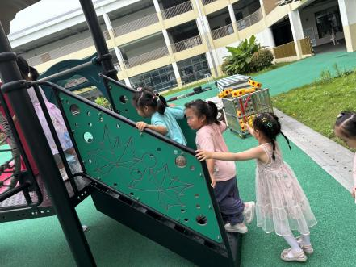 | 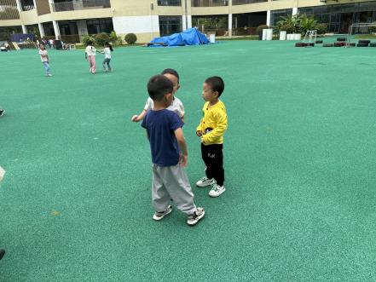 | 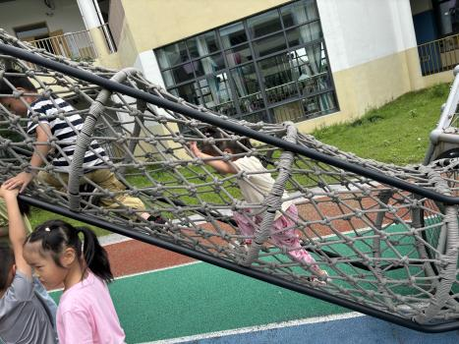
前些天一直下雨，今天小朋友们相伴在一起玩户外游戏。
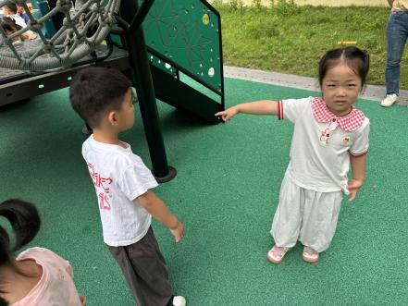 | 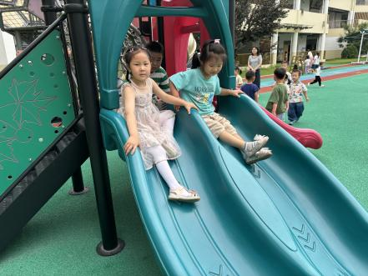 | 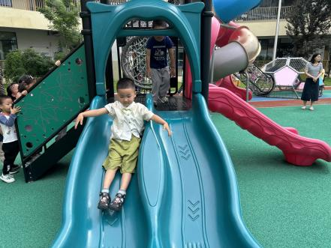
小朋友能及时提醒不做危险的动作！

